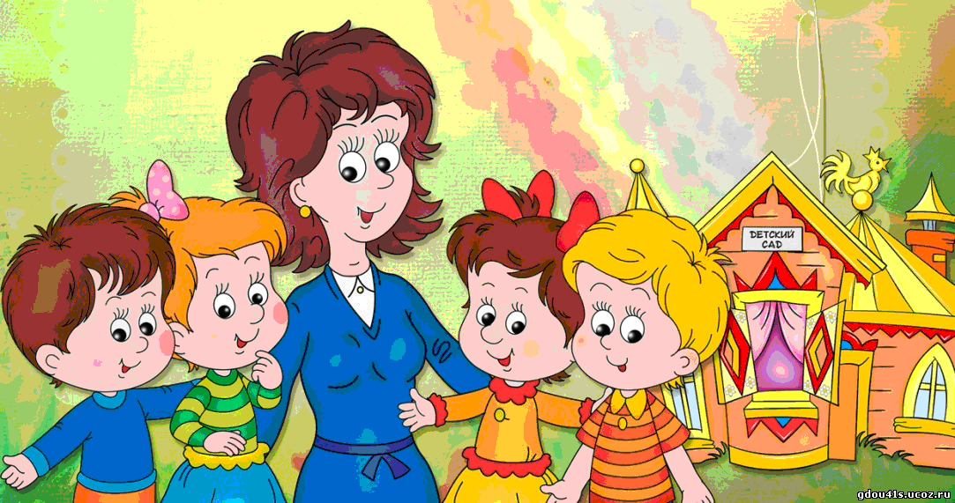

Последние несколько лет к проблеме задержки психического развития наблюдается повышенный интерес. Связано это с тем, что такое отклонение в психическом развитии является неоднозначным, существует множество причин, предпосылок и следствий его возникновения. Поэтому данное явление, такое сложное по своей структуре, требует индивидуального подхода в каждом конкретном случае.Задержка психического развития (ЗПР) относится к категории слабовыраженных отклонений в психическом развитии и занимает промежуточное место между нормой и патологией. У детей с задержкой психического развития нет таких тяжелых патологий развития, как умственная отсталость, первичное недоразвитие речи, двигательной системы, слуха или зрения. Главные трудности, которые такие дети испытывают, связаны прежде всего с обучением и социальной адаптацией.Происходит это потому, что темпы созревания психики при задержке развития замедлены. Кроме того, у каждого отдельно взятого ребенка ЗПР может проявляться по-разному и отличаться как по степени, так и повремени проявления.Попытаемся выделить ряд особенностей развития, характерных для большинства детей с задержкой психического развития.Наиболее яркий признак ЗПР - незрелость эмоционально-волевой сферы; то есть, такому ребенку очень сложно сделать над собой волевое усилие, заставить себя выполнить что-либо. У таких детей также наблюдаются нарушения внимания: неустойчивость,сниженная концентрация,повышенная отвлекаемость. Могут присутствовать повышенная двигательная и речевая активность. Именно такой комплекс нарушений (нарушение внимания + повышенная двигательная и речевая активность) в настоящее время обозначают термином "синдром дефицита внимания с гиперактивностью" (СДВГ).Нарушение восприятия обычно проявляется в затруднениях при построении целостного образа. Например, ребенку может быть сложно узнать известные ему предметы в незнакомом ракурсе. Такая особенность восприятия обычно является причиной ограниченности знаний об окружающем мире. Также нарушены скорость восприятия и пространственная ориентировка.Память у детей с ЗПР также имеет определенную особенность:они значительно лучше запоминают наглядный (неречевой) материал, чем информацию словесного характера. Темп развития речи при ЗПР, как правило, также замедлен. Другие же особенности речевого развития обычно зависят от формы тяжести ЗПР и характера основного нарушения: в одних случаях может быть лишь некоторая задержка или даже соответствие нормальному уровню развития, в других случаях наблюдается системное недоразвитие речи.Отставание в развитии мышления при ЗПР обнаруживается в первую очередь во время решения задач словесно-логического характера. К началу школьного обучения дети с ЗПР, как правило,не владеют в полной мере всеми необходимыми для выполнения школьных заданий интеллектуальными операциями (анализ, синтез, обобщение, сравнение, абстрагирование).

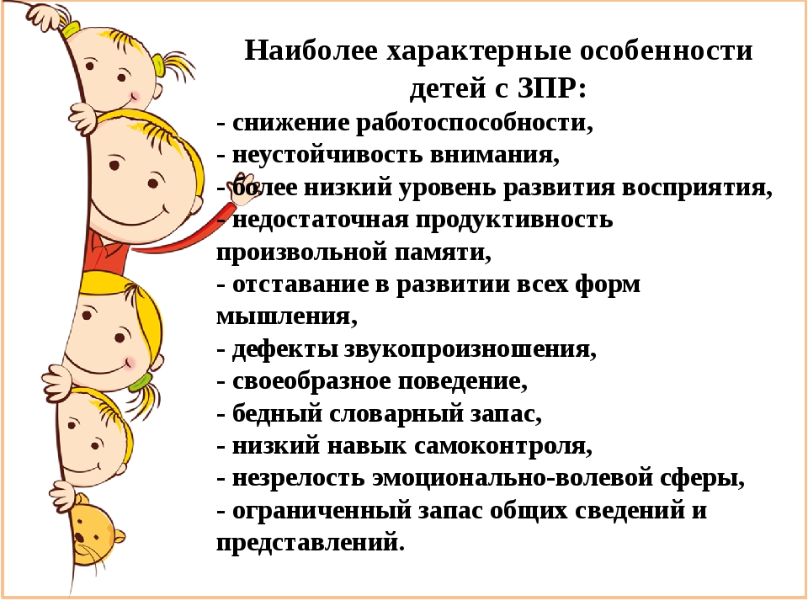

**Причины ЗПР**

В качестве причин, приводящих к задержкам психического развития, отечественные специалисты М.С. Певзнер и Т.А. Власова выделяют следующие: 1) Неблагоприятное течение беременности:болезни матери во время беременности (краснуха, паротит, грипп); хронические заболевания матери (порок сердца, диабет, заболевания щитовидной железы); токсикозы, особенно второй половины беременности; токсоплазмоз; интоксикации организма матери вследствие употребления алкоголя, никотина, наркотиков, химических и лекарственных препаратов, гормонов;несовместимость крови матери и младенца по резус-фактору. 2) Патология родов:травмы вследствие механического повреждения плода при использовании различных средств родовспоможения (например, наложении щипцов);асфиксия новорожденных и ее угроза. 3) Социальные факторы:педагогическая запущенность в результате ограниченного эмоционального контакта с ребенком как на ранних этапах развития (до трех лет), так и в более поздние возрастные этапы.

**Типы ЗПР** Задержку психического развития принято делить на четыре группы: 1) ЗПР конституционального происхождения. Для этого типа характерна ярко выраженная незрелость эмоционально-волевой сферы, которая находится как бы на более ранней ступени развития. Здесь речь идет о так называемом психическом инфантилизме. Нужно понимать, что психический инфантилизм - это не болезнь, а скорее некоторый комплекс особенностей поведения.Такой ребенок часто бывает несамостоятелен, тяжело приспосабливается к новым для него условиям, часто сильно привязан к маме и в ее отсутствие чувствует себя беспомощным; для него характерен повышенный фон настроения, бурное проявление эмоций, которые при этом весьма неустойчивы. К школьному возрасту у такого ребенка на первом плане все еще стоят игровые интересы, тогда как в норме им на смену должна прийти учебная мотивация. Ему трудно принять какое-либо решение без посторонней помощи, сделать выбор либо совершить над собой любое другое волевое усилие. Такой малыш при сравнении со сверстниками он всегда кажется чуть младше. 2) ЗПР соматогенного происхождения - к этой группе относятся ослабленные, часто болеющие дети. В результате длительной болезни, аллергий, врожденных пороков развития может сформироваться задержка психического развития. Это объясняется тем, что на протяжении долгой болезни, на фоне общей слабости организма психическое состояние ребенка тоже страдает, а, следовательно, не может полноценно развиваться. Низкая познавательная активность, повышенная утомляемость, притупление внимания - все это приводит к замедлению темпов развития психики.Сюда же обычно относят детей из семей с гиперопекой - чрезмерно повышенным вниманием к воспитанию малыша. Когда родители излишне заботятся о своем ребенке, не отпускают его ни на шаг, все делают за него. В такой ситуации близкие препятствуют проявлению у ребенка самостоятельности, а значит - и познанию окружающего мира, формированию полноценной личности. Следует отметить, что ситуация гиперопеки как раз весьма распространена в семьях с больных ребенком, где жалость к малышу и постоянная тревога за его состояние, стремление облегчить ему жизнь в итоге отрицательно сказываются на развитии детской психики. 3) ЗПР психогенного происхождения - причиной этого типа ЗПР становятся неблагополучные ситуации в семье, проблемное воспитание, психические травмы. Если в семье есть агрессия и насилие по отношению к ребенку или другим членам семьи, это может способствовать нерешительности, несамостоятельности, отсутствию инициативы, боязливости и патологической застенчивости ребенка.Таким образом, в данном случае наблюдается явление гипоопеки, или недостаточного внимания к воспитанию ребенка. Следствием этого является отсутствие у ребенка представлений о моральных нормах поведения в обществе, неумение контролировать собственное поведение, безответственность и неспособность отвечать за свои поступки, недостаточный уровень знаний об окружающем мире. 4) ЗПР - церебрально-органического происхождения - встречается чаще остальных, и прогноз дальнейшего развития для детей с этим типом ЗПР по сравнению с предыдущими тремя как правило наименее благоприятен.Причиной возникновения этого типа ЗПР являются органические нарушения, а именно - недостаточность нервной системы, причинами которой могут стать: патология беременности (токсикозы, инфекции, интоксикации и травмы, резус-конфликт и др.), недоношенность, асфиксия, родовая травма, нейроинфекции. При этой форме ЗПР присутствует так называемая минимальная мозговая дисфункция (ММД) - комплекс легких нарушений развития, проявляющих себя, в зависимости от конкретного случая, весьма разнообразно в различных областях психической деятельности.Детей этого типа отличает слабость проявления эмоций, бедность воображения, незаинтересованность в оценке себя окружающими.